

www.nuevostiempos.com.mx

Max 26° Min 17°

**Transformaciones Actuales**

**Se quedan sin plaza**

**La mujer mexicana en el mercado laboral**

**Ingreso al Sistema de Educación Superior**





**Transformaciones actuales**

**Cambios en la familia, los medios de comunicación de masa y otras instituciones de socialización.**

El papel que juegan la escuela y el maestro en la reproducción de la sociedad depende del lugar que ocupa.

Iglesia y familia han experimentado transformaciones profundas. 

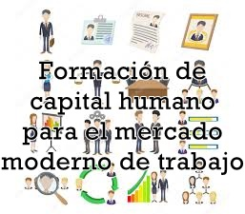La presencia cada vez más sistemática de los medios de comunicación de masas y otros consumos culturales, la incorporación de la mujer al mercado de trabajo, 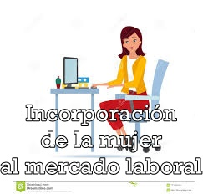 La fragmentación e inestabilidad de las configuraciones familiares, los cambios en los modelos de autoridad. 

Las nuevas generaciones en promedio son fuertes consumidoras 

Ser maestro puede alentar el desarrollo de nuevas y complejas competencias profesionales o bien provocar un empobrecimiento del oficio se si se lo reduce a una simple función de sustitución de la familias

Los fenómenos de exclusión social y los nuevos desafíos de la educabilidad

El desarrollo desigual en la economía y el mercado de trabajo contribuye a volver cada vez más desiguales las oportunidades de vida de las personas y los grupos sociales según su grado y tipo de inclusión.

La expansión del fenómeno de la pobreza extrema, la vulnerabilidad y de la exclusión de grandes grupos de familias, niños y adolescentes del sistema productivo y del consumo y sus fenómenos asociados de violencia social, desintegración familiar y social, etc.

Las nuevas demandas de la producción y el mercado de trabajo modernos

Presentan nuevos desafíos a los viejos sistemas escolares.

Se espera que esta formación comience en los niveles básicos.







***SE QUEDAN SIN PLAZA***

Debido a que en diciembre es la temporada de jubilación de los maestros que ya cumplieron su tiempo en el servicio profesional docente, se dará oportunidad a otros 700 maestros para que cubran las vacantes

Cerca de 700 maestros de un aproximado de 3 mil 500 que aspiraban a una plaza para desempeñar el servicio educativo en nivel Básico en Coahuila, recibirán a partir de hoy su documento para ingresar a trabajar en el ciclo escolar 2019-2020, informó el secretario de Educación, Higinio González Calderón.

El gobernador Miguel Riquelme inicia hoy la entrega simbólica de plazas para nivel Secundaria y durante los días 14, 15 y 16 se entregarán las plazas para nivel Preescolar y Primaria.

“Son egresados de las Normales de Coahuila, pero también de licenciatura relacionados con la educación, psicología, ciencias de la educación y alguna otra”, comentó el representante de la educación.

Se informó que debido a que en diciembre es la temporada de jubilación de los maestros que ya cumplieron su tiempo en el servicio profesional docente, se dará oportunidad a otros 700 maestros para que cubran las vacantes.

Cabe destacar que, durante la entrega, los maestros deciden el centro educativo en el que habrán de desempeñarse, ahí mismo se les otorga el nombramiento y la orden para presentarse a trabajar al día siguiente.

“Al ser seleccionado se queda la plaza toda la vida”, mencionó al destacar que los maestros reciben la asesoría de la Secretaría de Educación a través de los Asesores Técnicos Pedagógicos que tienen los supervisores de zona escolar

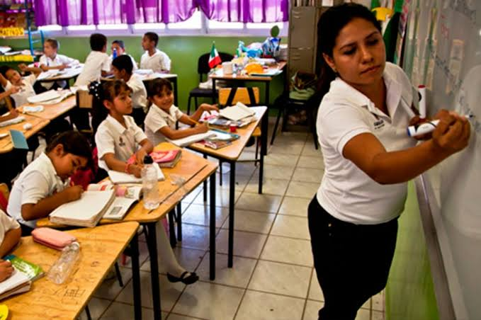

|  |  |  |  |  |  |  |  |  |
| --- | --- | --- | --- | --- | --- | --- | --- | --- |
| |  | | --- | | Resultado de imagen para La mujer mexicana en el mercado laboral: mÃ¡s y mejor es posible | | “La mujer mexicana en el mercado laboral: más y mejor es posible” Expandir los servicios de cuidado infantil es solo una forma de facilitar una mayor participación laboral femenina. El fuerte crecimiento de la participación laboral femenina es uno de los cambios socioeconómicos más importantes del último medio siglo. En América Latina, el porcentaje de mujeres adultas que trabajan o buscan trabajo activamente incrementó en este periodo de 20 a 65 por ciento.    México no es la excepción, su participación laboral se duplicó, alcanzando una tasa de casi 60 por ciento. Indudablemente, se trata de un gran logro que debemos celebrar. Hoy sabemos, sobre la base de numerosos estudios, que la participación laboral femenina no sólo beneficia a las mujeres, sino que también favorece la productividad de las empresas, el desarrollo económico y el progreso hacia sociedades más equitativas. | | El estudio indica que la diferencia responde a que una mayor proporción de mujeres peruanas trabaja en empleos precarios, informales o no remunerados, especialmente en áreas rurales y, aunque esta situación se observa en menor medida en México, es un patrón que se repite en varios países de América Latina. | |  | |  | | --- | | **-El tiempo que tomará si nos mantenemos en la trayectoria actual- no es una opción. El éxito dependerá de que gobiernos, empresas, sociedad civil, hombres y mujeres nos unamos en un esfuerzo conjunto para la construcción de un futuro más equitativo.**No sólo en estas entidades, sino a nivel nacional, [el ámbito laboral sigue representando un reto para las mujeres](https://www.eleconomista.com.mx/economia/2.4-millones-de-jovenes-mexicanos-desean-trabajar-pero-donde-20180219-0040.html). | |  | | PELICULAS RECOMENDADAS. Esperando a Superma.  Imagen relacionada  El profesor Lazhar.  Resultado de imagen para profesor animado | |

**DEPORTES**

**SE INAUGURAN LOS ENCUENTROS DEPORTIVOS INTERNORMALES**

*ENEP participa y gana el Primer lugar en baloncesto/ Parras, Coahuila.*

En el marco del LX Aniversario de la Escuela Normal Oficial Dora Madero el pasado miércoles por la mañana se dio inicio a los encuentros deportivos Internormales.

Con la participación de Instituciones del Estado, así como escuelas locales.

En representación del alcalde asistió el Maestro Cesar Tobías de la Dirección de Cultura

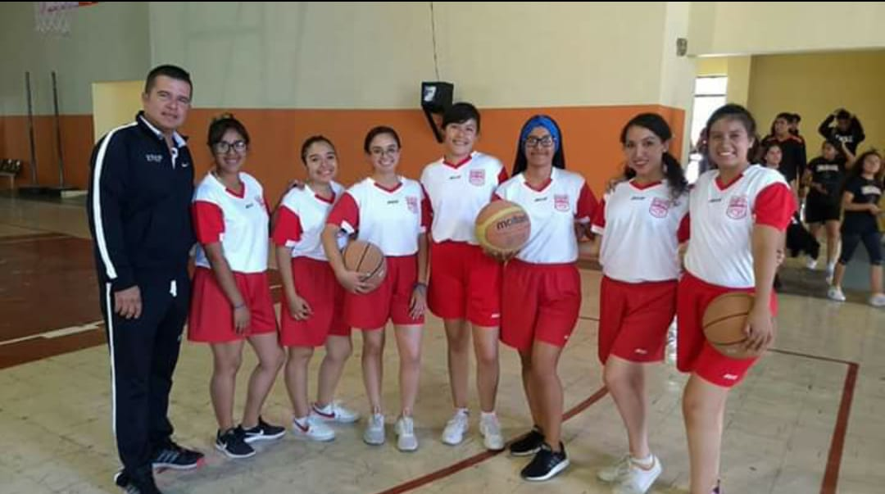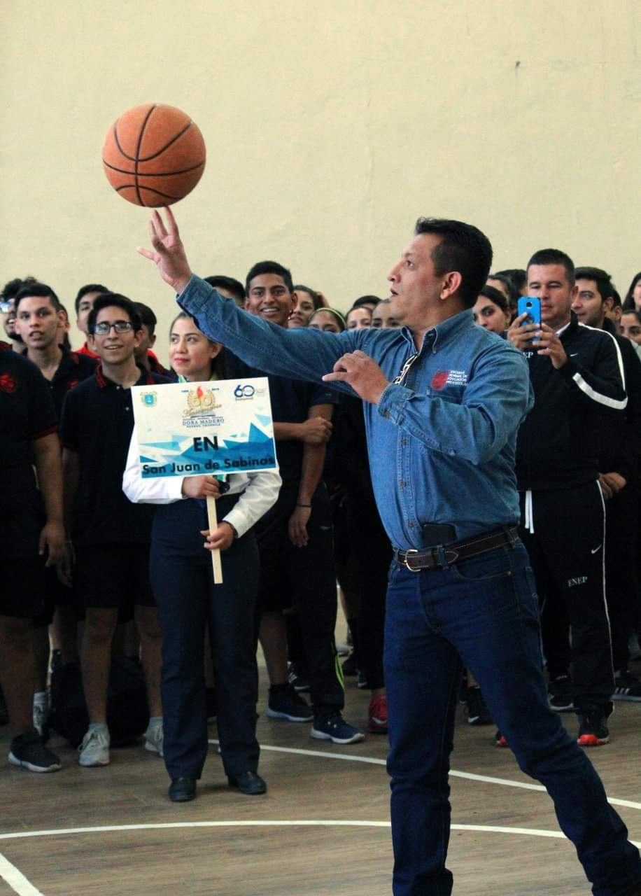

Alumnas de 1º, 2º y 4º grado representaron a la Escuela en el encuentro.

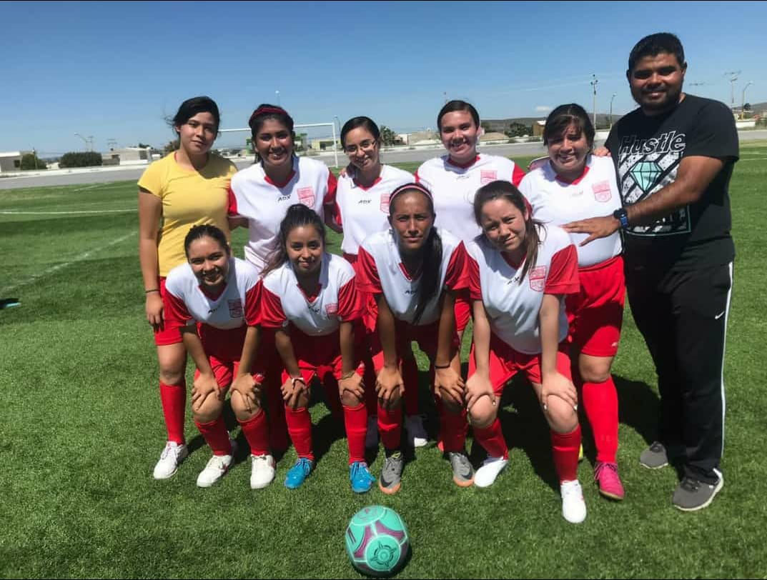

El Profesor Cuauhtémoc lanzando la pelota en la Inauguración.

